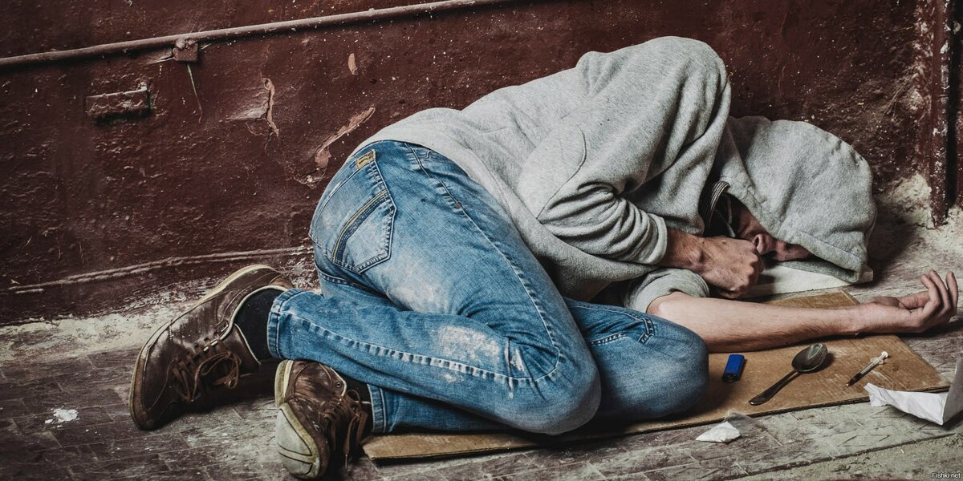
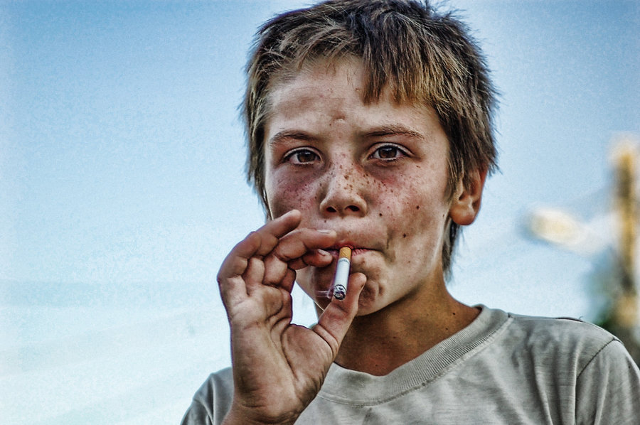
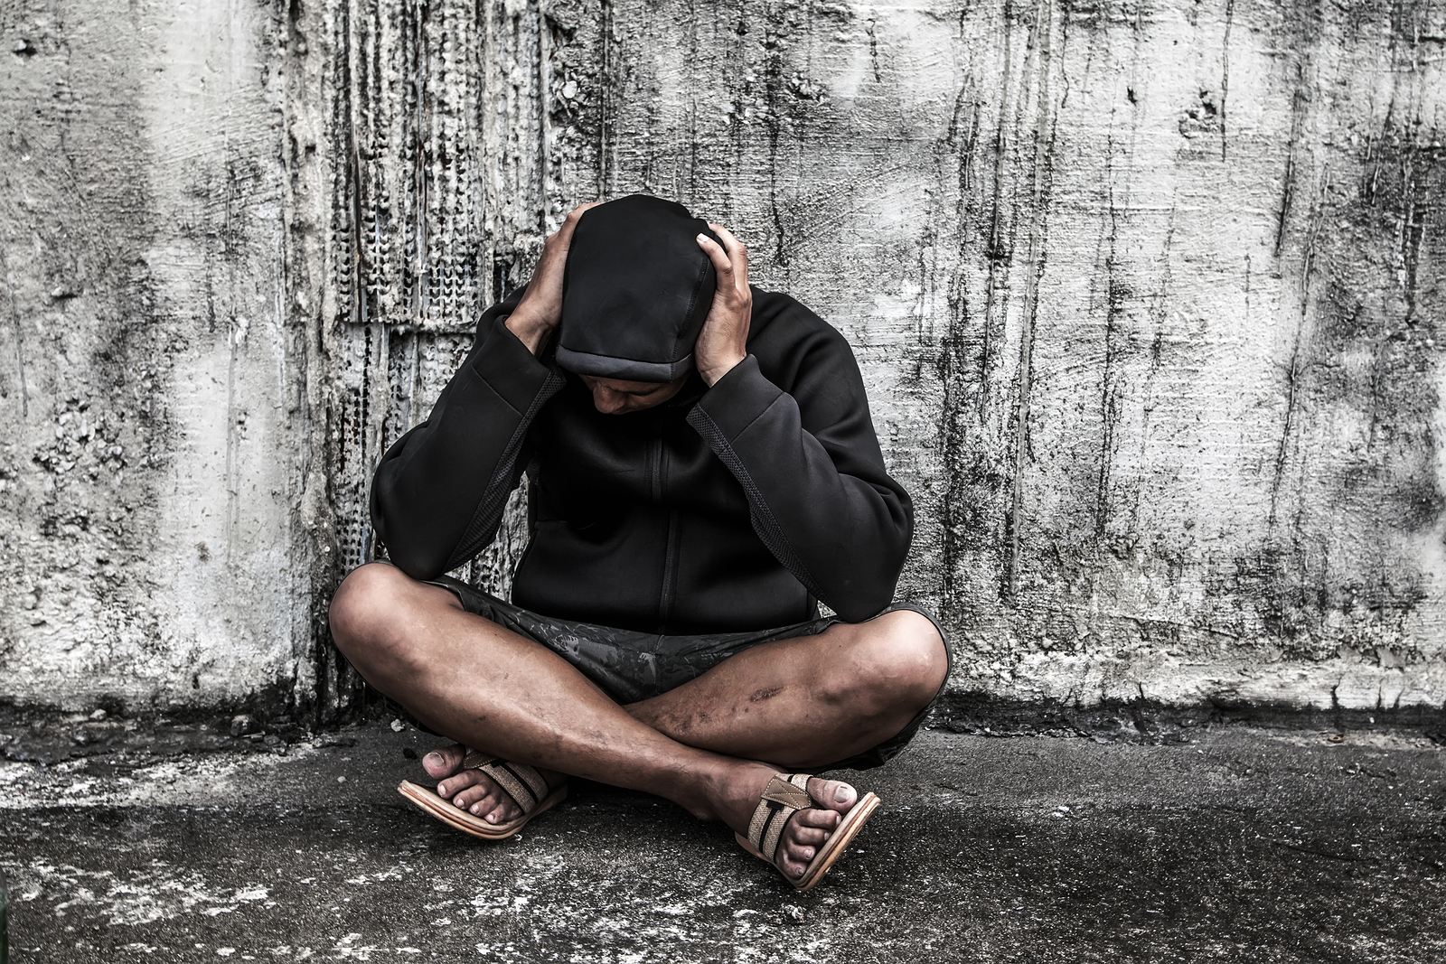
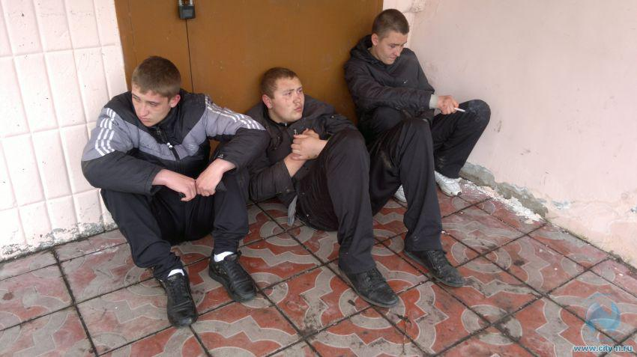
Наркотики толкают на кражи и насилие

Наркотики делают человека слабым и безвольным

Наркотики приводят к психозу, дипрессии,
к подавленности

Наркотики затрудняют обучение

Наркотики – причина многих заболеваний и смерти

Наркотики разрушают семьи

Наркотики часто приводят к несчастным случаям

Наркотики – причина уродства детей

8 причин сказать: «Наркотикам нет!»

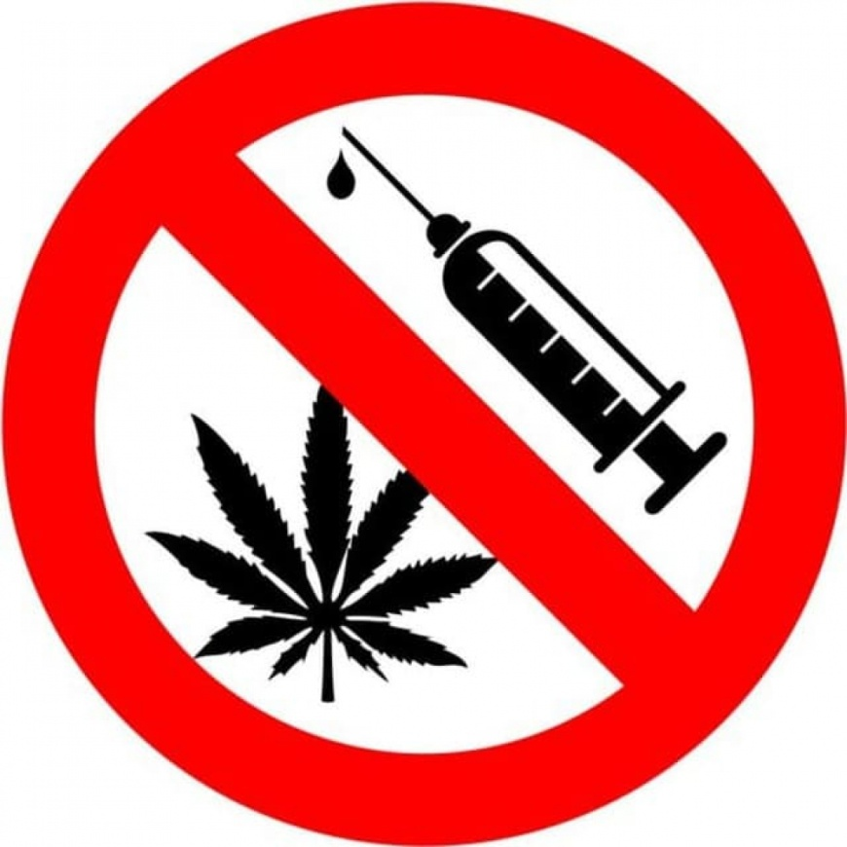

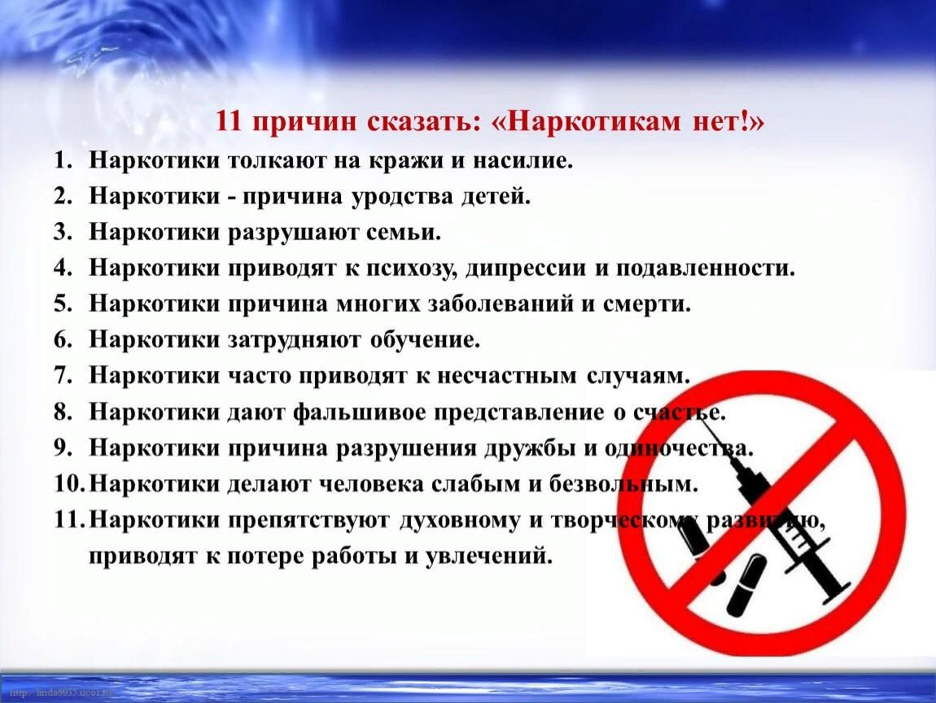

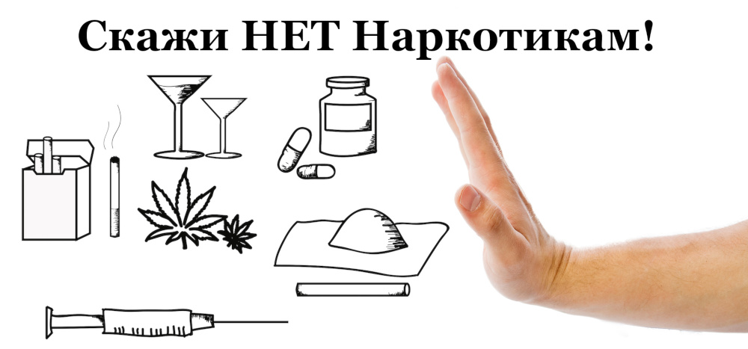

Наркомания –
социальное зло!

Скажи наркотикам нет!

Моя жизнь – мой выбор!

За здоровье,
общение, спорт!

Как выглядит человек, употребляющий наркотики?

